7 класс

№ | Тема | Дата | Источники и содержание | Контрольные задания
1 | Экологические группы млекопитающих. Имезүчеләрнең экологик группалары.  Имезүчеләрнең экологик группалары. | Четверг | 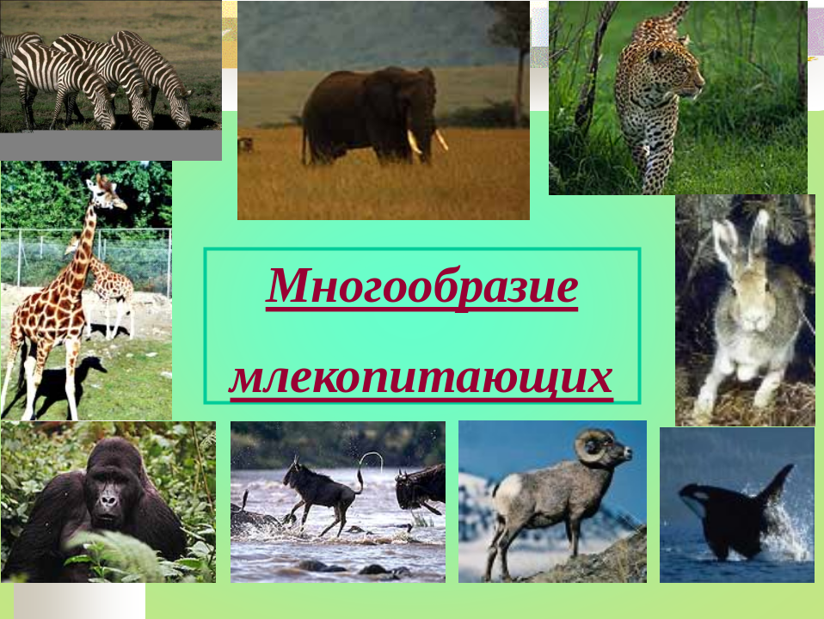 | Давать общую характеристику экологическим группам.
Внимание: ответы можно отправить на электронную почту raschidhismatullin@yandex.ru или в группу в WhatsApp!!!

